1.2021年武平县事业单位公开招聘工作人员岗位表
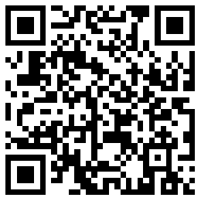
(长按二维码，识别下载）
2.考生新冠肺炎疫情防控承诺书
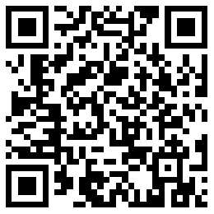
(长按二维码，识别下载）
3.福建省机关事业单位招考专业指导目录（2021年）
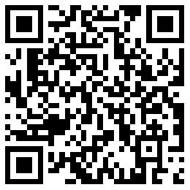
(长按二维码，识别下载）
4.武平县事业单位公开招聘笔试加分申请表
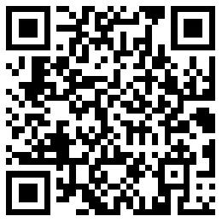
(长按二维码，识别下载）

